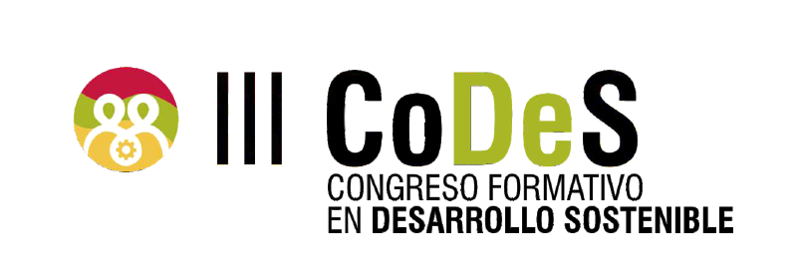

FORMULARIO SOLICITUD BECA

SCHOLARSHIP APPLICATION

Nombre y apellidos
Full name

DNI
Identification card

Fecha de nacimiento
Birth date

¿Eres estudiante?
(Se te podrán requerir documentos que lo justifiquen -P.e: Copia de Matrícula-)

Are you student?
(You may be required to provide supporting documents)

¿Estás en situación de desempleo?

Are you unemployed?

¿Desde dónde vienes?

Where are you coming from?

¿Has venido a congresos anteriores?

Have you come to previous congresses?

¿Por qué quieres asistir este año a CoDeS? (Brevemente)

Why do you want to attend CoDeS this year? (Briefly)

Carta de motivación (400 palabras)
Cuéntanos algo más de ti. Por qué no puedes faltar este año, qué te interesa de CoDeS....

Motivation letter (400 words)
Tell us more about yourself. Why can't you miss this year, what interests you about CoDeS....

Teléfono

Phone number

Correo electrónico
E-mail address

